INTEGRACIÓN Nº 32
REVISTA SOBRE CEGUERA Y DEFICIENCIA VISUAL

Marzo 2000
Págs. 24-31

«La flauta mágica»: ópera adaptada y actividades para alumnos de educación integrada (*)
G. González González
M. A. Martínez Corderas
J. Fernández Tauste
M.C. Soler Lliteras
S. Ruiz Borrás

RESUMEN: se presenta una experiencia docente para alumnos de educación integrada (ciegos y videntes), basada en la adaptación de la ópera «La flauta mágica», de Mozart. Se indican los objetivos generales y específicos, los contenidos, y se describen los materiales: el libro con la adaptación del libreto, con ilustraciones en relieve, objetos manipulables y texturas significativas; un cuaderno de ejercicios; una guía didáctica para el profesor; y un CD-ROM con los fragmentos musicales y el enunciado de las preguntas del cuaderno de ejercicios. Se refiere el desarrollo de las sesiones y se plantean orientaciones pedagógicas para el profesorado de música.

PALABRAS CLAVE: Educación. Educación integrada. Adaptaciones auriculares. Enseñanza de la música.

ABSTRACT: «The Magic Flute»: adaptation of the opera and activities for mainstream pupils. The paper describes an educational experience for mainstream (blind and sighted) pupils based on the adaptation of Mozart's opera «The Magic Flute». The general and specific objectives, course content, and teaching materials are discussed, i.e.: the book with the adapted opera containing tactile pictures and objects with significant textures that can be touched and handled; an exercise workbook; the teacher's guide; and a CD-ROM with sections of the musical score and the oral version of the problems in the workbook. An explanation is given of how sessions were conducted and guidelines are set out for music teachers.

KEY WORDS: Education. Mainstreaming. Curriculum development. Music education.

(*) Este trabajo obtuvo el primer premio del XIII Concurso de Investigación Educativa sobre Experiencias Escolares (trabajo sobre material escolar), convocado en 1999 por la Dirección de Educación de la Organización Nacional de Ciegos Españoles (ONCE).

INTRODUCCIÓN

El niño en régimen de educación integrada ha de contar con un material lo más parecido posible al de sus compañeros de aula, y debería estar incluido en todas las actividades.

Para el maestro especialista en música, que generalmente no tiene formación previa en este ámbito, puede resultarle difícil incorporar a estos niños en la marcha de la clase, siendo imprescindibles los materiales adaptados. Nuestra intención no se reduce solamente a facilitar un material, sino a motivar al profesorado para que cree los suyos propios.

El objetivo inicial es el de sumergir al niño con deficiencias visuales en el mundo de la ópera, y todo lo que eso supone de enriquecimiento para su sensibilidad. Para ello proponemos que se creen situaciones de interacción entre compañeros que favorezcan la participación de todos en la actividad y prevenir posibles situaciones de aislamiento o marginación.

Por ello, hemos pretendido crear un material atractivo y útil para el propio alumno deficiente visual y también para que sus compañeros de clase se sientan atraídos por los libros adaptados. No se trata de crear un material exclusivamente para ciegos, pues así no potenciaríamos la integración.

¿Por qué esta ópera?

«La flauta mágica», es una de las mejores óperas para acercar a los jóvenes a este género, tanto por su argumento y cualidades musicales, como por la valorización de los símbolos universales de amor, amistad, sabiduría etc.

En ella se valora la paciencia y el valor para la superación de las pruebas de la vida, dando un mensaje positivo de que las dificultades, aunque inevitables, tienen solución. Además propicia la reflexión de conflictos emocionales junto a los compañeros.

Motivar a los alumnos ha sido uno de los objetivos de este material.

Aquí puede apreciarse la tapa del libro diseñada como si se tratase del escenario de un teatro. Las cortinas de terciopelo están montadas sobre listoncitos de madera lo que permite que sean corridas y descorridas por los niños.

El texto del título aparece en tinta y en braille.

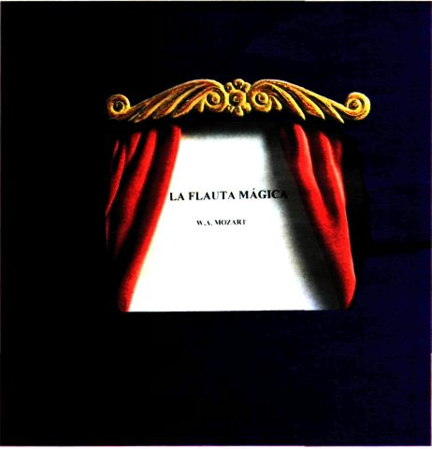

Hemos respetado fielmente la trama de la ópera para simplificarla, sin modificar el contenido en la adaptación; no obstante, hay que prepararles para que la puedan comprender tal y como fue concebida por su autor.

El material está pensado para ser utilizado en un contexto integrador en el ámbito escolar, en un intento de promover la participación conjunta de todos los alumnos. La adaptación se dirige, en principio, a los alumnos a partir del Segundo Ciclo de Primaria.

No hay que esperar a ser adultos para disfrutar de la ópera. Los niños y jóvenes no excluyen este tipo de música, sino que son ellos los verdaderos excluidos, ya que no existen materiales adecuados y no pueden beneficiarse de este bagaje cultural. También puede ser útil a los adultos de cualquier edad aficionados a la música.

OBJETIVOS DE LA EXPERIENCIA

Objetivos generales

—Favorecer la integración del niño ciego o con dificultades visuales, en la escuela ordinaria, mediante un aprendizaje cooperativo en experiencias comunes.

—Introducir al niño ciego en el maravilloso mundo de la ópera y al vidente adentrarse en el mismo mundo de una manera diferente de la habitual.

—Facilitar el trabajo al profesor tutor y al especialista de música que carece de formación y tiene en sus clases niños con estas deficiencias, motivándoles para que ellos creen sus propios materiales.

—Crear un material adaptado que facilite el acceso al mundo de la ópera de una manera sencilla y motivadora para el aprendizaje.

—Aplicar los conocimientos teóricos a la práctica.

—Disfrutar de la audición, la interpretación instrumental, el canto y de los conocimientos musicales adquiridos.

—Fomentar las actividades de ocio y tiempo libre (escuchar música, etc.) para que se integren en el ambiente del niño ciego.

Objetivos específicos

—Desarrollar el tacto tanto en los niños ciegos como en los que ven, lo que hará mucho más rica la apreciación del mundo que les rodea.

—Identificar las voces según los personajes y la tesitura.

—Reconocer diferentes agrupaciones vocales.

—Identificar algunos instrumentos por la forma y el timbre.

CONTENIDOS

Procedimientos

—Lectura táctil del libro de la ópera.

—Práctica de la lectura en braille.

—Audición atenta de fragmentos de la ópera «La flauta mágica».

—Reconocimiento de diferentes tipos de voces y agrupaciones.

—Identificación de instrumentos según la forma y el timbre.

Conceptos

—La ópera «La flauta mágica» y sus personajes.

—Tipos de voces:

• Soprano (lírica, dramática)
• Tenor (lírico, cómico)
• Barítono
• Bajo

—Agrupaciones vocales:

• Dúo, trío.
• Coro de voces iguales, coro de voces mixtas.

—Instrumentos: flauta de Pan, flauta dulce, carillón

• Nombre
• Forma
• Timbre

Actitudes

—Interés por conocer la ópera.

—Curiosidad por la experimentación y el descubrimiento.

MATERIALES

El material que hemos elaborado está formado por:

—El libro con la adaptación del argumento de la ópera «La flauta mágica».

—El cuaderno de ejercicios para el alumno.

—La guía didáctica y de utilización del material para el profesor.

—Un CD-ROOM con los fragmentos musicales que se corresponden con cada una de las páginas del libro y el enunciado de las preguntas del cuaderno de ejercicios.

El libro de la ópera

En las primeras páginas se presentan los personajes y los elementos principales de la trama pero sutilmente, para que no decaiga el interés y la sorpresa. Esta descripción ayuda a situar al niño ante el desarrollo de la historia.

La primera lámina presenta al príncipe Tamino. El pañuelo que cubre su cabeza es su característica diferenciadora. Siempre que aparezca, aunque no vaya vestido igual, se distingue por la forma y la textura del pañuelo.

La serpiente se confeccionó con tela rellena de cordón de lana y recubierta de una funda de ajos para dar la sensación de animal escurridizo. Como lengua se ha colocado un trocito de lima de uñas. Puede apreciarse que está partida en dos para indicar que es bífida.

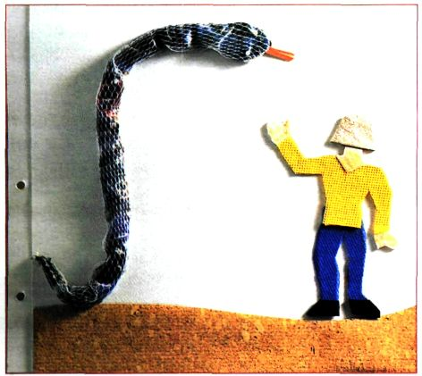

Cada una de las láminas está formada por las ilustraciones en relieve de las secuencias más significativas de la ópera, el texto en braille y también en tinta para estimular a los que tienen un resto visual. Para la letra en tinta se ha elegido Arial, porque es sencilla y sin adornos.

Existen elementos interactivos, es decir, que el niño puede manipular e interactuar con los objetos, adquiriendo un rol más activo. Por ejemplo: mover el puñal, hacer bailar al esclavo, hacer volar al globo, así como abrir las cortinas del escenario.

En cuanto a las ilustraciones, hemos intentado que tengan las siguientes características:

—Que sean lo más parecidas a los objetos reales. No obstante, hay algunas que expresan conceptos abstractos (razón, sabiduría etc.) o no tangibles (nubes, etc.) En este caso, el profesor explicará estas láminas al alumno deficiente visual, pues nunca se le dará el material para que lo adivine.

—Que no estén cargadas de información, para que no se pierdan en los detalles.

—Que sean imágenes atractivas a todo el grupo, cuidando la calidad y la estética; por esto, a veces, elegimos unos colores determinados, aunque el niño ciego no los vea.

Ilustración de la página 5 del libro.

Representa al pajarero a quien se le ha recubierto el cuerpo con plumas pues su técnica para cazar pájaros consiste en simular ser uno de ellos.

La jaula es de tela metálica y la flauta de Pan de varillas de madera.

El profesor podrá hacer notar la desigualdad en el tamaño de los tubos de la flauta.

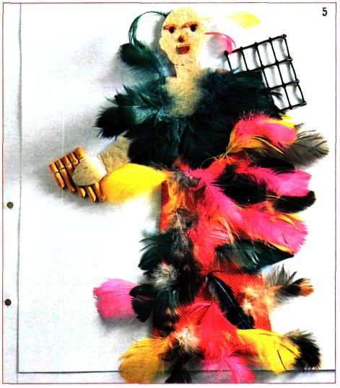

En cuanto a las texturas, hemos intentado elegir las más parecidas a la realidad, o que sean significativas para el alumno ciego. Ej.: la malla de ajos para dar sensación de la escurridiza piel de serpiente con escamas (en este caso hemos valorado más el componente táctil que el visual). Algunas texturas también presentan otros atributos además del táctil como por ejemplo:

—sonoros: en el crepitar del fuego a través del celofán;

—de temperatura: la frialdad del agua a través del gel frío;

—de movimiento: del agua a través del gel líquido, de las ruedas del carro, del suicidio con puñal, del globo que vuela, etc.

En cuanto a las formas, hemos intentado que los objetos de las ilustraciones estén ajustadas lo más posible a la imagen que se pretende transmitir, buscando las siguientes características:

—simplicidad en formas y en contenidos;

—destacar los detalles significativos;

—eliminar la información superflua y decorativa;

—texturas identificativas contrastadas (que aporten información);

—relieves con siluetas claras:

—texturas contrastadas sobre fondo suave y relieves acentuados;

—mantener la distancia entre las líneas, para que el alumno no lo perciba como un todo y asimile unas líneas a otras.

No hacen falta grandes conocimientos ni habilidades extraordinarias para adaptar materiales, pues con un poco de ingenio y maña se puede conseguir. Es aconsejable que el profesor de aula se decida a crear materiales para apoyar sus explicaciones si en algún momento no dispone de ellos. Con el propósito de motivarles y de dar ideas sencillas, en la guía se explica paso a paso cómo hemos realizado cada una de las láminas. En este artículo incluimos, a modo de ejemplo, varias láminas adaptadas del libro (ver ilustraciones).

EL CD-ROM

En este caso hemos desestimado el paso automático de pantalla cuando acabe la música. El profesor es el que regula el paso de una pantalla a otra, dando tiempo suficiente para que las manos de los niños recorran los objetos representados en cada lámina, respetando así su desarrollo individual.

El programa tiene también la opción de un paso de pantalla a través de la barra espaciadora para que cada niño lo pueda manejar de manera independiente, ya que nada más introducir el CD-ROM se ejecuta automáticamente.

DESARROLLO DE LAS SESIONES

Primera sesión

Preliminares

—El profesor conectará con los conocimientos previos del alumno mediante preguntas referentes a la ópera: qué es la ópera, si han ido alguna vez, la han escuchado, si conocen algún cantante famoso de ópera, etc.

Todas estas preguntas se completarán con informaciones del profesor sobre la ópera en general y ésta en particular, el libreto, el compositor, el director, etc.

En la ópera aparecen una flauta de Pan y dos instrumentos mágicos (la flauta dulce y el carillón). Hay que hacerles preguntas para comprobar los conocimientos previos que tienen de ellos. Si es posible, llevarlos a clase, para que los toquen y escuchen su sonido, para asegurarnos que la asociación y codificación que hace el alumno de las láminas sea lo más fiel posible al objeto real. Se ha de garantizar un reconocimiento previo de los instrumentos tridimensionales o reales para que los toque e interactúe con ellos y después, los pueda tocar en relieve.

—Se darán instrucciones claras antes de la percepción, orientando y ayudando. Así como explicando de qué se trata: que hay un libro con el argumento de la ópera, que seguirán muy atentos para responder otro día a los ejercicios. En la segunda sesión podremos oír hablar y cantar a los personajes (para crear expectativa e interés no se hará en la misma sesión, se dejará pendiente para otro día).

—Se les explicará el argumento para que pueda conocer su trama, así como los personajes. Para que no decaiga el interés y la sorpresa, no es conveniente que conozcan el argumento completo: es suficiente que tengan un cierto conocimiento de los personajes, y por esto hemos incluido una pequeña presentación de los mismos.

Otra representación del pajarero con sus plumas como característica identificatoria.

Se ha colocado un candado real para cerrarle la boca como indica el argumento de la obra.

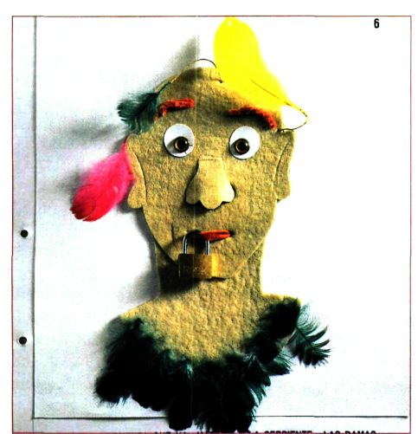

Primer encuentro con el libro

Lectura del libro sin música, donde están las láminas en relieve, con sus texturas. Si no sabe leer, puede seguir lo que ocurre a través de la lectura del profesor y, como tiene las ilustraciones adaptadas táctilmente, podrá revivir toda la trama y verbalizarla como si la leyera.

En la ilustración de la página 10 aparecen dos personajes; uno ya es conocido: se trata de Papageno, cuya característica son las plumas.

El otro es Monóstatos, el servidor de Sarastro, al que se distingue por la coleta que le sale de la parte superior de la cabeza, hecha con hilo de cáñamo. Para representarlo se ha elegido un fieltro oscuro (pues el libreto señala que es moro). Esto favorece la percepción por parte de los niños con resto visual y también la integración dentro del grupo-clase con los niños que ven.

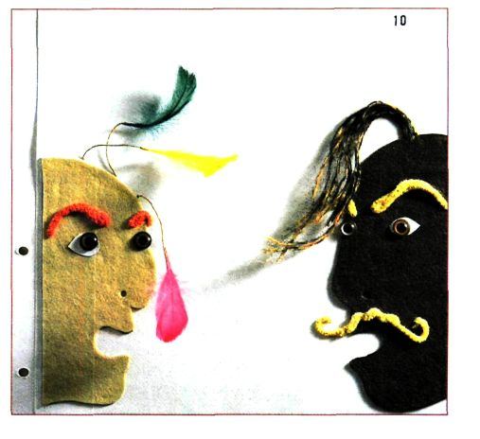

Se ha de reforzar verbalmente cualquier explicación escrita; es decir, los educadores darán informaciones verbales que completen las experiencias sensoriales y el texto. El profesor hará que se fije en los rasgos diferenciadores de cada personaje, intentando que extraigan los rasgos que puedan identificar a los personajes por sus características para evitar que tipifiquen la forma. Por ejemplo, Papageno se caracteriza por las plumas, tanto si está de perfil como de frente. Es decir, se les recalcará las características identificativas de los personajes y objetos que reconocerán aunque el objeto cambie de posición: perlas, plumas, corona, etc.

La percepción háptica es analítica, construyendo el todo a partir de las partes y se realiza principalmente por vía táctil. El profesor a través de una descripción detallada (analítica) ayudará a los alumnos a comprender de qué se trata, haciéndoles tocar con detenimiento las láminas. También por esta razón no se escucha la música en este primer momento, para no dispersar la atención.

En esta ilustración aparecen tres elementos enmarcados de la misma manera. La identificación se logra por lo que hay dentro.

No resultó fácil simbolizar conceptos abstractos y, después de varias propuestas, se optó por las siguientes:

—la sabiduría se representó con un libro hecho de cartulina y papel

—la naturaleza, por una ramita con hojas de tela

—para la razón, la más difícil, se barajaron varias posibilidades y se optó por representar su característica humana por excelencia: el pensamiento. Se utilizaron engranajes de relojería para simbolizar el movimiento continuo de los pensamientos y la capacidad de la razón para desarrollar la tecnología.

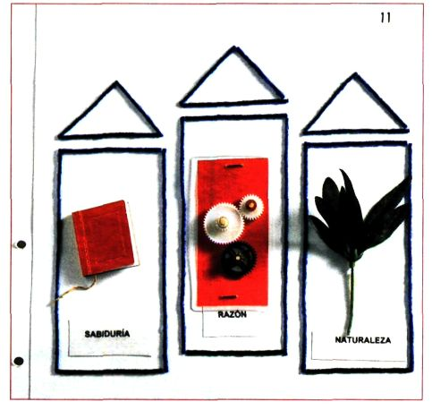

El profesor no cogerá la mano del niño ciego para mostrarle el objeto, sino qué permitirá al niño dirigir su mano, percibiendo las ilustraciones mediante un proceso analítico y dinámico. Es decir, percibiendo a través de una serie sucesiva de actos táctiles.

Segunda sesión

—Lectura del libro con la música: si no se dispusiera de lector de CD-ROM en la clase, se facilita en la guía la selección de los fragmentos elegidos con el título en alemán para facilitar su búsqueda. El profesor controlará el paso de pantallas.

—Realización de los ejercicios del cuaderno: las respuestas correctas del cuaderno de ejercicios vienen en la guía didáctica para el profesor.

Próximas sesiones y expectativas de futuro

Que lo lea y lo reviva tantas veces como quiera, dentro de la escuela o como préstamo en su casa con su familia.

El niño ciego puede tener dificultades para asociar y generalizar, pues en general tiene carencias en cuanto a experiencias reales e información. Por esto hay que facilitar experiencias: ir a un concierto y si es posible a la ópera, no sólo verbalizar lo que es el teatro, etc.

Esperamos que a partir de esta experiencia, los profesores se impliquen junto con los alumnos, en crear una colección de cuentos adaptados para niños con deficiencias visuales, y en definitiva, para todos.

La prueba del silencio de Tamino ha sido representada por una cremallera en la boca.

El personaje se distingue por su habitual pañuelo en la cabeza.

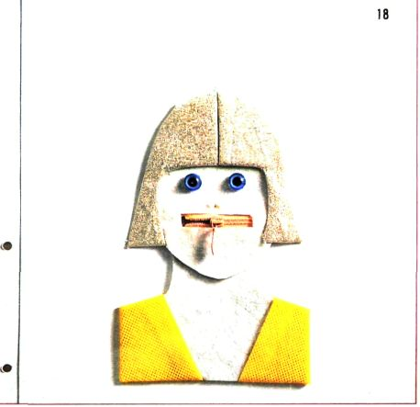

ORIENTACIONES PEDAGÓGICAS PARA EL PROFESORADO DE MÚSICA

La participación de los niños ciegos en las improvisaciones con instrumentos y canciones es fundamental para potenciar el juego social, permitir la relación con otros, la colaboración y la amistad, y para evitar el aislamiento.

En la guía didáctica se proponen una serie de preguntas (con sus respuestas) para que los alumnos recuerden las características de los instrumentos y su relación con el argumento y los ejercicios del cuaderno. Se proponen las siguientes actividades:

—Discriminar auditivamente el sonido real de los instrumentos.

—Repartir entre los niños de la clase las flautas dulces, los carillones y las flautas de Pan de que dispongamos. El profesor elegirá uno y lo esconderá para hacerlo sonar. El niño que tiene entre sus manos el instrumento que suena, levantará la mano y después lo hará sonar para comprobarlo.

—Escuchar la audición del coro de esclavos «Das klinget so herrit...»

—Cantar la canción «ya suenan las campanas» que se corresponde con dicha audición. La partitura está en el apartado correspondiente de la guía didáctica.

—Acompañar la canción con percusión corporal:

—Marcar el ritmo con las manos mientras se canta la canción. Después, para potenciar la audición interior, sólo el ritmo, escuchando internamente la letra pero sin pronunciarla.

—Igual que en el ejercicio anterior, pero los silencios de negra se marcarán con los pies.

—Acompañamiento instrumental de la canción con carillones.

—Con el carillón se marcará una pulsación de una negra de duración, sobre la primera parte de cada compás. No importa las láminas del carillón que toque el niño ciego, ya que para que no haya disonancias, se eliminarán las placas Do y Fa (IV y VII grado de la tonalidad de Sol Mayor).

—Improvisación instrumental con carillones.

—Dos compases antes de cantar la canción, improvisarán con las notas del carillón. Igual que antes, se trabajará con la escala pentatónica de Sol Mayor, quitando las placas que corresponden al Do y al Fa. Al finalizar la canción, improvisarán otros dos compases.

Como los niños ciegos no pueden ver las manos del director (éste indicará por ejemplo, cuándo se acaban los dos compases de improvisación y empieza la canción), el profesor marcará en voz alta las partes de los dos primeros compases: 1234 1234.

—Interpretar la canción con la flauta dulce.

—Concierto final. Se encadenarán las siguientes acciones:

• improvisación de dos compases con carillones;
• interpretación de la canción con la voz;
• improvisación de dos compases con carillones;
• interpretación con la flauta;
• improvisación de dos compases con carillones;
• interpretación de la canción con la voz, con un acompañamiento de carillones en la parte fuerte de cada compás;
• improvisación de dos compases con los carillones.

La guía didáctica se completará con información sobre la ópera:

—¿Qué es la ópera?

—¿Cómo se hace?

—La ópera «La flauta mágica»

—Argumento de «La flauta mágica»

Uno de los momentos de mayor carga emotiva de la obra: el intento de suicidio de Pamina.

El puñal ya apareció, con las mismas características, en la ilustración 12. Aquí entra en acción cuando la princesa intenta utilizarlo, hecho que se representa por medio del movimiento del brazo.

Para aumentar el dramatismo se eliminó la figura entera para que el lector no se pierda en detalles.

El brazo se articula a la altura del codo por medio de una chincheta.

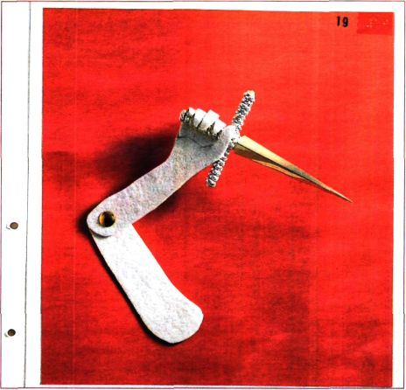

Gema González González, asesora de educación musical. Centro de Profesores y Recursos de Ibiza y Formentera. Avenida de España 15, 3º. 07800 Ibiza (Baleares). E-Mail: ggonzalez@ dginnova.caib.es

María Ángeles Martínez Corderas, profesora de pedagogía terapéutica. Colegio Público «San Ciriac». Cami Puig de Missa. 07840 Santa Eulalia (Ibiza).

José Fernández Tauste, artista (pintor y escultor). Avda. España 58. 2°-2ª Ibiza (Baleares).

María Carmen Soler Lliteras, transcriptora de braille. Directora de la Agencia Administrativa. Organización Nacional de Ciegos Españoles. Agencia Administrativa de Ibiza. Avda. de España 43. 07800 Ibiza (Baleares).

Salvador Ruiz Borrás, profesor de música. Instituto de Enseñanza Secundaría «Xarc». Carretera Es-canar. 07840 Santa Eulalia-Ibiza. Baleares (España).

